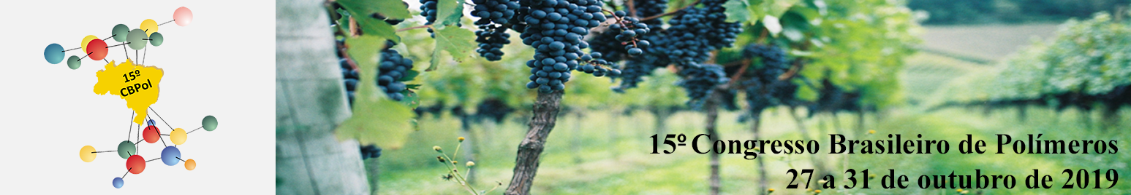

TÍTULO DO TRABALHO
(FONTE TIMES nEW ROMAN 14, NEGRITO, MAIÚSCULA, CENTRALIZADO)
Nome dos autores: Escrever por extenso o nome inicial e o sobrenome final, abreviando os intermediários. Após o nome, colocar numeral em sobrescrito, relacionando-o com o endereço. Apenas um dos autores deve ser designado para receber todas as correspondências, indicando-o com um asterisco. Ex.:
Antonio M. da Silva¹, Rosa A. B. Bueno² e Ruan de Carvalho¹*
(Fonte Times New Roman 10, negrito, centralizado, espaço simples)
Endereço institucional do(s) autor(es). Incluir o e-mail do autor designado para receber as correspondências. Ex.:
1 - Departamento de Engenharia de Materiais, Universidade de São Paulo (USP), São Carlos, SP autor_correspondente@servidor.com.br
2 - Departamento de Engenharia de Materiais (DEMa), Universidade Federal de São Carlos (UFSCar), São Carlos, SP
(Fonte Times New Roman 10, itálico, centralizado, espaço simples)

Resumo: Inserir aqui o resumo do trabalho (em língua portuguesa), parágrafo único, evitar abreviações, com limite máximo de 1000 caracteres.
Fonte Times New Roman 10, justificado, espaço simples.
Palavras-chave: Inserir até 5 palavras-chave. Máximo de 40 caracteres cada palavra-chave. Não preencher este espaço se o trabalho estiver escrito em língua inglesa. Fonte Times New Roman 10, itálico, espaço simples.

Inserir aqui o título do trabalho em inglês
Fonte Times New Roman 12, negrito, itálico, espaço simples e parágrafo centralizado.

Abstract: Inserir aqui o resumo em inglês (abstract), parágrafo único, evitar abreviações, com limite máximo de 1000 caracteres.
Fonte Times New Roman 10, espaço simples, parágrafo justificado.
Keywords: Inserir até 5 palavras-chave, em língua inglesa. Máximo de 40 caracteres cada palavra-chave.
Fonte Times New Roman 10, itálico, espaço simples.

Introdução (Fonte deste título Times New Roman 12, negrito)
Inserir o texto em fonte Times New Roman 12, justificado, espaço simples, 1 coluna. As referências bibliográficas devem ser indicadas no texto entre colchetes. Ex.: “...palavra [1-3, 5].”

Experimental (Fonte deste título Times New Roman 12, negrito)
Se necessário inserir subtítulo em fonte Times New Roman 12, itálico.
Inserir o texto em fonte Times New Roman 12, justificado, espaço simples, 1 coluna.

Resultados e Discussão (Fonte deste título Times New Roman 12, negrito)
Inserir o texto em fonte Times New Roman 12, justificado, espaço simples, 1 coluna.
Figuras e tabelas devem ser inseridas no corpo do texto.

Tabela 1 (Fonte deste título Times New Roman 12, negrito) – Inserir a legenda da tabela acima da mesma em fonte Times New Roman 11, espaço simples, parágrafo justificado, 1 coluna. Se necessário, inserir comentários referentes à tabela logo abaixo da mesma também em fonte Times New Roman 11, espaço simples, parágrafo justificado, 1 coluna. No corpo do texto escrever Tabela 1

Figura 1 (Fonte deste título Times New Roman 12, negrito) – Inserir a legenda da figura abaixo da mesma, em fonte Times New Roman 11, espaço simples, parágrafo justificado, 1 coluna. No corpo do texto abreviar por Fig. 1

Equações – Inserir a equação numerada sequencialmente entre parênteses. No corpo do texto abreviar por Eq. 1
$\text{Y=aX+b}$ (1)

Conclusões (Fonte deste título Times New Roman 12, negrito)
Inserir o texto em fonte Times New Roman 12, justificado, espaço simples, 1 coluna.

Agradecimentos (Fonte deste título Times New Roman 12, negrito)
Inserir o texto em fonte Times New Roman 12, justificado, espaço simples, 1 coluna.

Referências (Fonte deste título Times New Roman 12, negrito)
Inserir o texto em fonte Times New Roman 12, justificado, espaço simples, 1 coluna, de acordo com os exemplos abaixo:
- Para artigos científicos: R. Ling; M. Yoshida; P.S. Mariano J. Org. Chem. 1996, 61, 4439.
- Para teses e dissertações: F. H. Dutra, Tese de Doutorado, Universidade Federal do Rio Grande do Sul, 1995.
- Para livros sem editor: E. Haslam, Shikimic Acid Metabolism and Metabolites, John Wiley & Sons, New York, 1993.
- Para livro com editor: J. G. Buchanan; H. Z. Sable in Selective Organic Transformations, B. S. Thyagarajan, Ed.; Wiley-Interscience, New York, 1972, Vol. 2, 1-95.
- Para patentes: F. R. Lyle, U.S. Patent 5 973 257, 1985; Chem. Abstr. 1985, 65, 2870.
- Para anais de congressos: O. Barbosa in Anais do 10º Congresso Brasileiro de Catálise, Salvador, 1999, Vol. 1, 343.

Número de páginas: mínimo de 3 páginas e máximo de 5 páginas.
Tamanho máximo do arquivo: 4 MB.

